Universidad de San Carlos de Guatemala

Facultad de Ingeniería

Escuela de Ciencias y Sistemas

Software avanzado

Práctica 2 – parte 1

Andrea María López Flores

201404134

Guatemala, 11 de febrero de 2021

# Generación de token

## Código

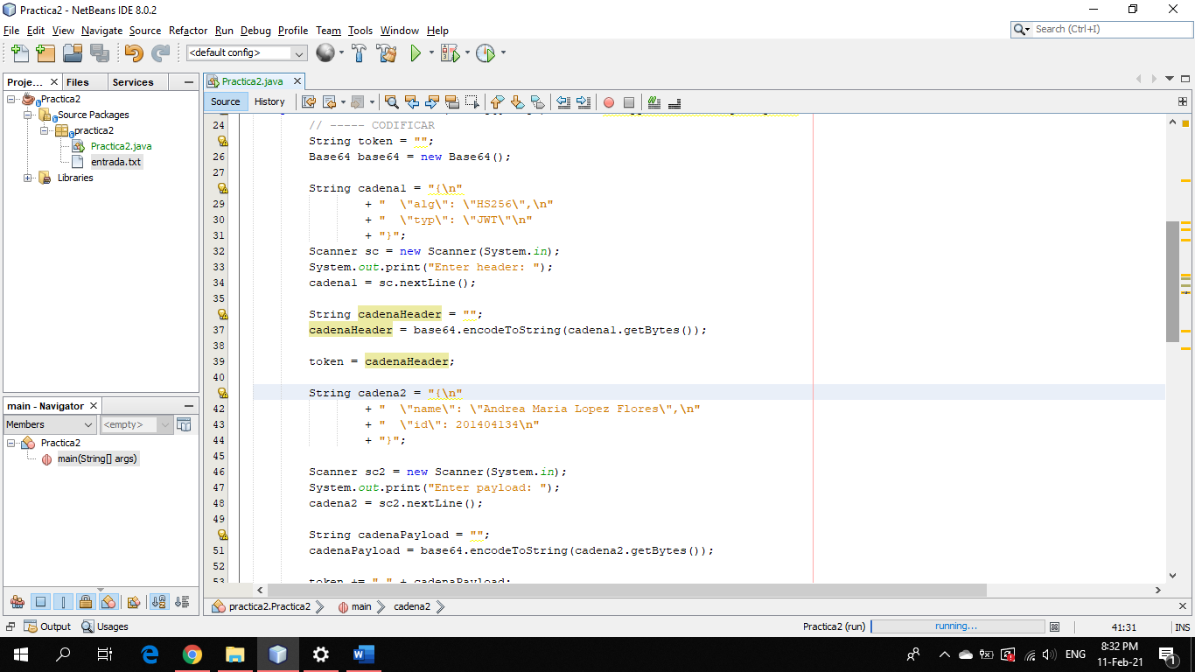

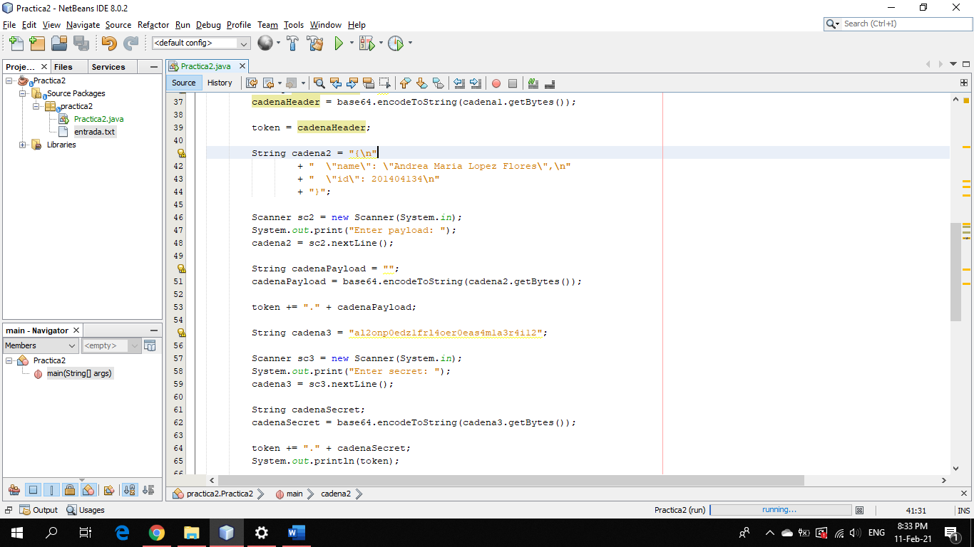

## Resultado en consola

Luego de ingresar toda la información que se solicita se mostrará el token

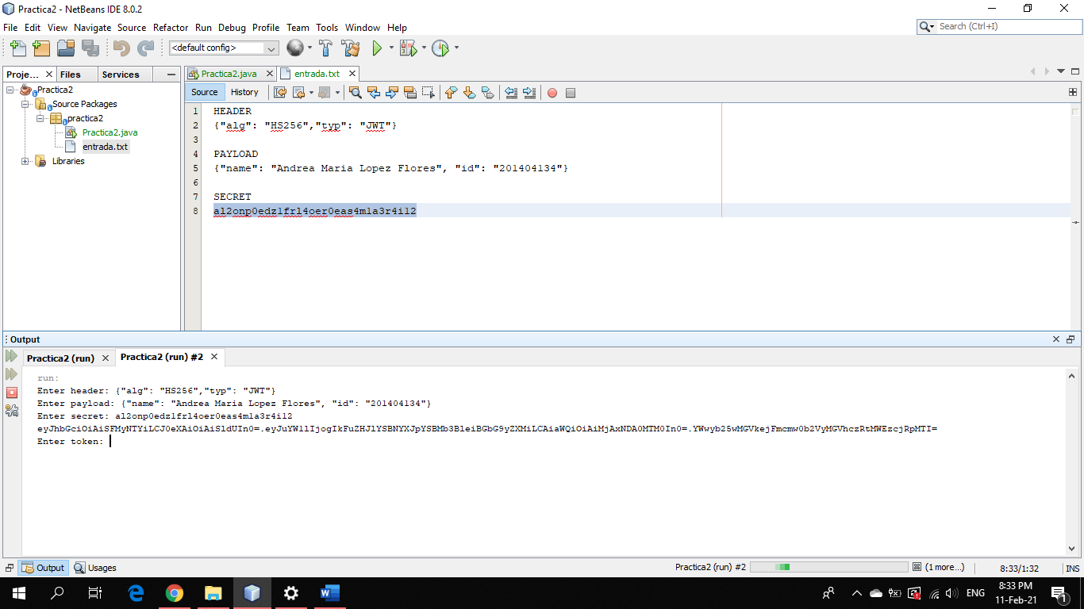

## Prueba de funcionamiento

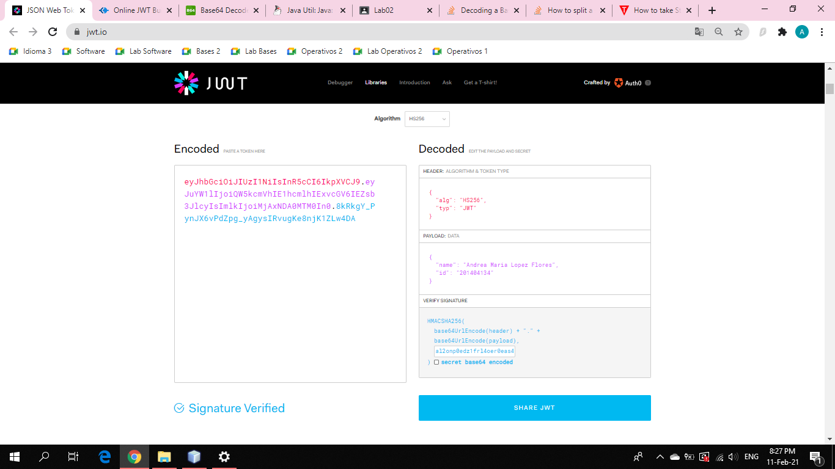

# Decodificación de token

## Código

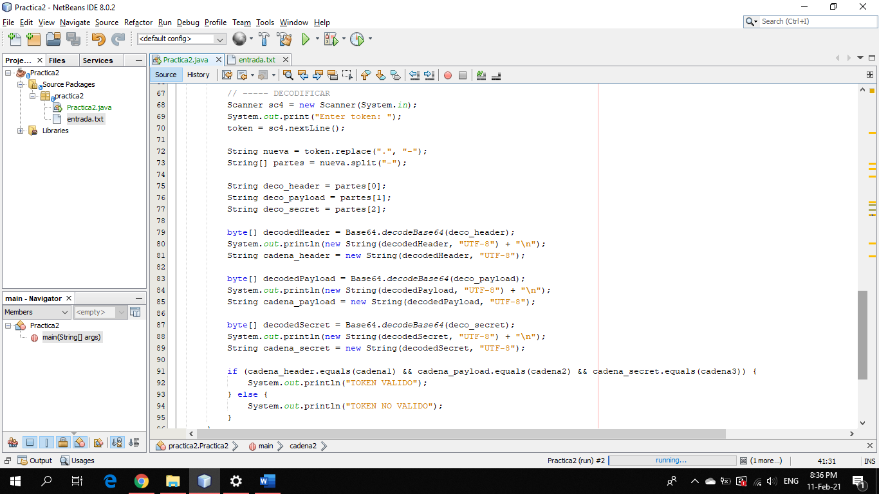

## Resultado en consola

Se pide ingresar el token a decodificar y se muestra el resultado

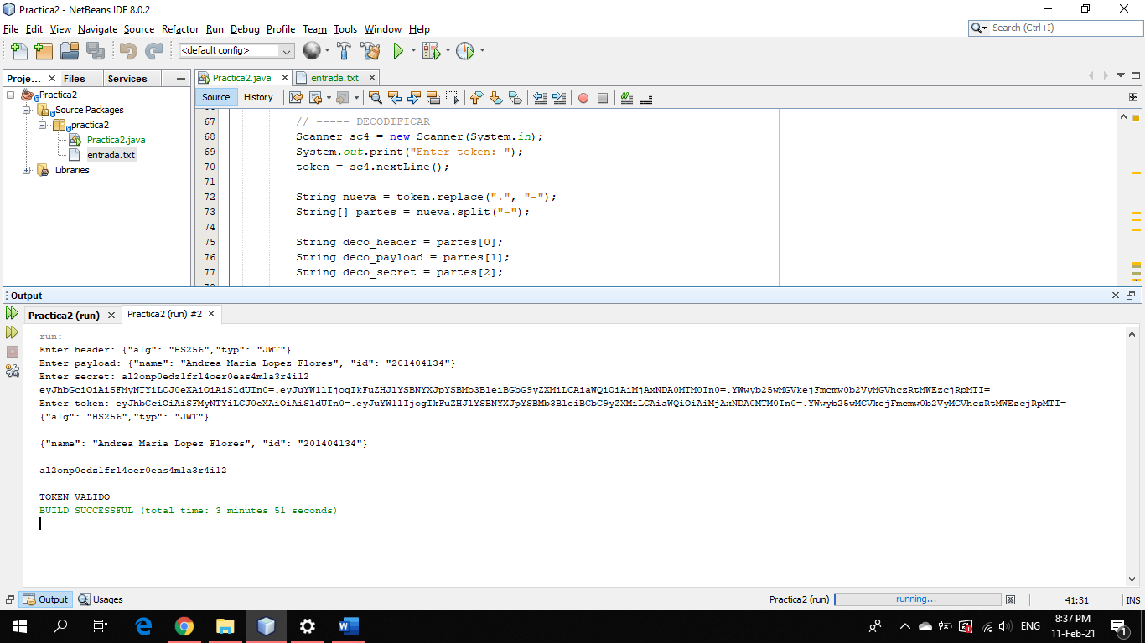

De ingresar un token incorrecto o que el secret no coincida con el establecido, se mostrará el siguiente mensaje

